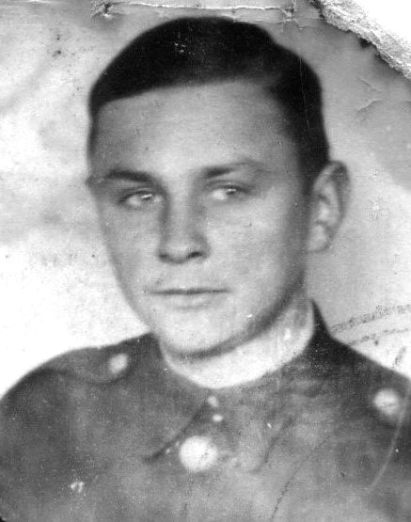
Janusz Komorowski
ps. „Antek”
Urodził się 11 sierpnia 1929 r. w Warszawie. Mieszkał z rodzicami na Rakowie, przy ul. Łopuszańskiej. Podczas bombardowania 12 maja 1943 r. zginęli jego ojciec i siostra. Od 1941 r. działał w konspiracji. Po pobiciu podczas przesłuchania przez Niemców w 1941 r. trafił do internatu Rady Głównej Opiekuńczej przy ul. Sienkiewicza 14 w Warszawie, następnie do internatu RGO w Otwocku w willi „Capri” przy ul. Lelewela 5. Uczył się na tajnych kompletach gimnazjum.
Wstąpił do Szarych Szeregów, do Zawiszaków środowiska otwockiego kryptonim „Proporzec Sosny”, który taktycznie podlegało dowództwu 4 Rejonu „Fromczyn” (Otwock) VII Obwodu „Obroża” (Powiat Warszawski) Warszawskiego Okręgu AK. Komendantem hufca był kierownik internatu RGO harcmistrz Jerzy Gołoński ps. „Długi”. Przyrzeczenie złożył 3 maja 1942 r. Przeszedł podstawowe szkolenie harcerstwa konspiracyjnego, m.in. ćwiczenia z bronią. Uczestniczył w małym sabotażu i kolportażu tajnej prasy, w akcji wybijania otworów w piwnicach i w obserwacji ruchu pociągów. W styczniu 1944 r. przeszedł do Bojowych Szkół Szarych Szeregów.
W lipcu 1944 r. był łącznikiem żołnierzy 27 Wołyńskiej Dywizji Piechoty AK w Warszawie. 1 sierpnia był w Warszawie i zameldował się u podporucznika harcmistrza Stefana Mirowskiego ps. „Bolek” w Komendzie Chorągwi Warszawskiej „Szarych Szeregów” przy ul. Barskiej. Służył z Zawiszakami w rejonie bloków ZUS-u na Ochocie.
13 sierpnia trafił do niewoli. Wyprowadzony na Dworzec Zachodni i wywieziony pociągiem towarowym do obozu przejściowego w Ursusie, z którego uciekł. Ponownie ujęty na Okęciu, trafił do obozu pracy przymusowej w Warszawie w koszarach wojskowych przy ul. Rakowieckiej. Pracował przy fortyfikacjach Festung Warschau. 16 stycznia 1945 r. uciekł z pieszej kolumny w rejonie Puszczy Kampinoskiej.
Odznaczony m.in. Krzyżem Kawalerskim i Oficerskim Orderu Odrodzenia Polski, Złotym Krzyżem Zasługi, Krzyżem Armii Krajowej, Warszawskim Krzyżem Powstańczym, Krzyżem Partyzanckim, Medalem „Pro Patria”, Medalem „Pro Memoria”, Medalem za Warszawę 1939-1945 i Krzyżem za Zasługi dla ZHP z Rozetą i Mieczami. Jest p.o. Prezesa Zarządu Głównego Światowego Związku Żołnierzy Armii Krajowej.

Stowarzyszenie Pamięci Powstania Warszawskiego 1944
www.sppw1944.org

